GUIA PARA DAR CUMPLIMIENTO DEL REGLAMENTO GENERAL DE PROTECCIÓN DE DATOS (RGPD) EN EL ÁMBITO DE LA PLATAFORMA DE TRAMITACIÓN ELECTRÓNICA (PLATEA/TRAMITAGUNE)

- Introducción

  - Guía para el cumplimiento del deber de informar

El objetivo de este Documento es el de trasladar a todos los Departamentos y Organismos Autónomos de esta Administración General de la Comunidad Autónoma de Euskadi las acciones que se van a ir ejecutando desde las herramientas comunes de la administración electrónica (Platea/Tramitagune) para dar cumplimiento a la obligación de informar a los interesados acerca de las circunstancias y condiciones del tratamiento de datos a efectuar, así como de los derechos que les asisten que vienen recogidas en el Reglamento General de Protección de datos (RGPD) y en la Ley Orgánica 3/2018, de 5 de diciembre, de Protección de Datos Personales y garantía de los derechos digitales.

Sin duda, estas actuaciones en Platea/Tramitagune va a requerir la colaboración de todos los Departamentos y Organismos Autónomos, ya que estas actuaciones indicen únicamente en las herramientas de la tramitación electrónica como contenedoras de la información.

El contenido de la información a suministrar a los ciudadanos corresponderá a cada uno de los Departamentos y Organismos Autónomos. Cualquier duda sobre la información a suministrar a los ciudadanos habrá que dirigirla a los Referentes de protección de datos departamentales, y en su defecto, a la Delegada de Protección de Datos.

Para hacer compatible la mayor exigencia de información que introduce el RGPD y la concisión y comprensión en la forma de presentarla, desde las Autoridades de Protección de Datos se recomienda adoptar un modelo de información por capas o niveles. Según este modelo, esta es la información que se debería recoger e informar en cada capa o nivel:

Epígrafe | INFORMACIÓN BÁSICA  (1ª CAPA – RESUMEN) | INFORMACIÓN ADICIONAL  (2ª CAPA – DETALLE)
Responsable del tratamiento | Identidad del Responsable del Tratamiento de la información | Datos de contacto del Responsable
Responsable del tratamiento | Identidad del Responsable del Tratamiento de la información | Identidad y datos de contacto del representante
Responsable del tratamiento | Identidad del Responsable del Tratamiento de la información | Datos de contacto del Delegado de Protección de Datos
Finalidad del tratamiento | Descripción sencilla de los fines del tratamiento, incluso elaboración de perfiles | Descripción ampliada de los fines del tratamiento
Finalidad del tratamiento |  | Plazos o criterios de conservación de los datos
Finalidad del tratamiento |  | Decisiones automatizadas, perfiles y lógica aplicada
Legitimación del tratamiento | Base jurídica del tratamiento | Detalle de la base jurídica del tratamiento, en los casos de obligación legal, interés público
Legitimación del tratamiento | Base jurídica del tratamiento | Obligación o no de facilitar datos y consecuencias de no hacerlo
Destinatarios de cesiones o transferencias | Previsión o no de cesiones | Destinatarios o categorías de destinatarios
Destinatarios de cesiones o transferencias | Previsión o no de transferencias a terceros países | Decisiones de adecuación, garantías, normas corporativas vinculantes o situaciones específicas aplicables
Derechos de las personas interesadas | Referencia al ejercicio de los derechos | Cómo ejercer los derechos de acceso, rectificación, supresión y portabilidad de sus datos, y la imitación u oposición a su tratamiento
Derechos de las personas interesadas | Referencia al ejercicio de los derechos | Derecho a retirar el consentimiento prestado
Derechos de las personas interesadas | Referencia al ejercicio de los derechos | Derecho a reclamar ante la Autoridad de Control

  - Ámbito de la captura de información sobre la Protección de Datos

En el ámbito de los Servicios de la Administración y sus procedimientos administrativos, en el marco de PLATEA, intervienen dos entornos:

- PLATEA. Tramitación (Toolkit de formularios)
En este entorno se implementará lo referente a la Información Básica de Protección de Datos o capa de 1er. nivel de información.
La captura de datos de esta capa se realizará en cada procedimiento administrativo en el bloque de solicitud de datos sensibles a la protección de datos, ej. en el trámite de solicitud que es dónde se van a solicitar datos de carácter personal.

- PLATEA. Internet (Gestor de Contenidos – Publicación de Servicios de la Administración)
En este entorno se implementará lo referente a la Información Detallada de Protección de Datos o capa de 2º nivel de información.
La captura de datos de esta capa se realizará en cada servicio y se publicará en www.euskadi.eus una ficha informativa sobre la protección de datos, complementaria a la ficha web del propio servicio.

- [Toolkit] Información básica según el RGPD
  - Estructura de la 1ª capa de información sobre protección de datos

La primera capa de la información del RGPD se mostrará en los formularios de toma de datos y se configurarán en un componente propio del toolkit.

A continuación se describen los campos a rellenar en el propio toolkit:
Epígrafe (campo) | Instrucciones para rellenar el campo
Actividad de tratamiento | Este apartado recogerá el siguiente texto fijo:  Los datos de carácter personal que consten en la solicitud serán tratados e incorporados a la actividad de tratamiento denominada “XXXXX”  NOTA: Por favor, consultar al Referente de protección de datos departamental el término a incorporar en “XXXXX”
Responsable del tratamiento | Describir los datos detallados de la entidad, organismo, departamento, etc. responsable del tratamiento de los datos, incluyendo al menos la siguiente información: identidad-nombre de la entidad, organismo, departamento….
Finalidad del tratamiento | Describir de forma sencilla de la finalidad principal del tratamiento de los datos recabados.  Aunque en Gobierno Vasco es probable que no haya elaboración de perfiles, si se diese el caso, habría que dar información significativa sobre la lógica aplicada, así como la importancia y las consecuencias previstas de dicho tratamiento para el interesado.
Legitimación del tratamiento | En este apartado se hace referencia a la base jurídica y explicación de la misma. Se tiene que elegir al menos uno de estos cinco supuestos:  - Misión en interés público o ejercicio de potestades públicas: explicación y norma con rango de Ley que lo regula.  - Cumplimiento de una obligación legal (si se elige éste, obligatoriamente se tiene que poner qué Ley o Decreto Legislativo lo ampara).  - Consentimiento de la persona interesada.  - Tratamiento necesario para la ejecución de un contrato, o para la aplicación a petición de éste de medidas precontractuales.  - Tratamiento necesario para proteger intereses vitales de la persona interesada o de otra persona física.
Destinatarios de cesiones o transferencias | - Cuando se haya previsto ceder o comunicar, legítimamente, los datos personales que se recogen, se informará acerca de la identidad de los destinatarios, si están claramente predeterminados, o de las categorías de destinatarios, si estos no están determinados.  - En el caso de que NO hubiera cesiones de datos, poner el siguiente texto fijo:  No se cederán datos a terceros salvo obligación legal.  - Informar sobre los terceros, en el caso de que hubiera transferencias internacionales. Aplica a países fuera del Espacio Económico Europeo (EEE): Unión Europea, Liechtenstein, Islandia y Noruega.
Derechos de las personas interesadas | En la primera capa se trata de un texto fijo que informa brevemente de los derechos de los solicitantes respecto a sus datos:  Ud. tiene el derecho de acceso, rectificación y supresión de sus datos, así como de limitación u oposición a su tratamiento, como se explica en la información adicional.
Información adicional | Texto fijo con un enlace que apuntará al contenido web de la capa 2º nivel de información del RGPD para el procedimiento:  Puede consultar la información adicional y detallada sobre Protección de Datos en nuestra página web.  Desde el formulario de PLATEA se generará un enlace al contenido web asociado al servicio donde se muestra la información adicional de la protección de datos (2ª capa del nivel de información).  Al final de la primera capa de información se mostrarán los enlaces a la normativa de la protección de datos:  - Reglamento General de Protección de Datos (https://www.boe.es/doue/2016/119/L00001-00088.pdf)  - Ley Orgánica 3/2018, de 5 de diciembre, de Protección de Datos Personales y garantía de los derechos digitales  (https://www.boe.es/boe/dias/2018/12/06/pdfs/BOE-A-2018-16673.pdf)

  - Formulario web de solicitud – protección de datos (Toolkit de formularios)

Como propuesta de la primera capa se han preparado dos ejemplos que se pueden visualizar en desarrollo:
https://www.euskadi.ejiedes.eus/web01-sedeform/es/x43kToolkitWar/form/fdp?procedureId=Y52B-PR2-C5&tipoPresentacion=19&language=es

Se trata de un cuadro en el que se muestran los textos del apartado anterior para el primer nivel de información sobre la protección de datos. A modo de ejemplo:
Responsable | Departamento de Seguridad. Dirección de Tráfico.
Finalidad | Gestión de las solicitudes de circulación por carretera de los Vehículos Especiales (VEX) y los Vehículos en Régimen de Transporte Especial (VERTE).
Legitimación | Tratamiento necesario para el cumplimiento de una misión realizada en interés público o en el ejercicio de poderes públicos conferidos al responsable del tratamiento. Ley sobre Tráfico, Circulación de Vehículos a Motor y Seguridad Vial (https://www.boe.es/buscar/pdf/2015/BOE-A-2015-11722-consolidado.pdf)
Destinatarios | Los datos personales podrán ser facilitados a Administraciones Públicas con competencias en la materia.
Derechos | Ud. tiene el derecho de acceso, rectificación y supresión de sus datos, así como de limitación u oposición a su tratamiento, como se explica en la información adicional.
Información adicional | Puede consultar la información adicional y detallada sobre Protección de Datos en nuestra página web (http://www.euskadi.eus/rgpd/00758)
En cumplimiento de:
- Reglamento General de Protección de Datos (https://www.boe.es/doue/2016/119/L00001-00088.pdf)
- Ley Orgánica 3/2018, de 5 de diciembre, de Protección de Datos Personales y garantía de los derechos digitales (https://www.boe.es/boe/dias/2018/12/06/pdfs/BOE-A-2018-16673.pdf)

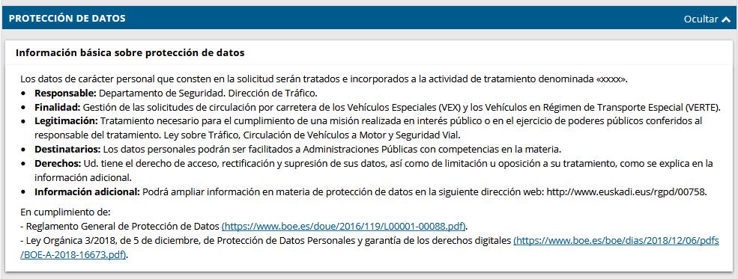

Mientras se desarrolla el componente de la 1ªcapa, para incorporar la RGPD en el formulario de toma de datos se puede usar el siguiente ejemplo, haciendo los cambios necesarios para el correspondiente servicio.
Se recomienda hacer esto para las Ayudas concursales, cuya convocatoria muere al cabo de un tiempo.

Ejemplo:

<pestana name="rgpd">
<texto idiomaPorDefecto="es">
<i18n idioma="es">PROTECCIÓN DE DATOS</i18n>
<i18n idioma="eu">DATUEN BABESA</i18n>
</texto>
<elementosGrupo>
<grupo name="grupoRGPD">
<texto>
<i18n idioma="es">Información básica sobre protección de datos</i18n>
<i18n idioma="eu">Datuen babesari buruzko informazio oinarrizkoa</i18n>
</texto>
<elementosGrupo>
<parrafo name="generalRGPD">
<texto>
<i18n idioma="es">Los datos de carácter personal que consten en la solicitud serán tratados e incorporados a la actividad de tratamiento denominada «xxxx».</i18n>
<i18n idioma="eu">eu_Los datos de carácter personal que consten en la solicitud serán tratados e incorporados a la actividad de tratamiento denominada «xxxx».</i18n>
</texto>
</parrafo>
<enumeracion name="enumRGPD">
<pintarBorde>false</pintarBorde>
<elementosGrupo>
<parrafo name="parrafo1RGPD">
<texto>
<i18n idioma="es">[neg_]Responsable:[_neg] Departamento de Seguridad. Dirección de Tráfico.</i18n>
<i18n idioma="eu">[neg_]Responsable:[_neg] Segurtasun Saila. Trafiko Zuzendaritza.</i18n>
</texto>
</parrafo>
<parrafo name="parrafo2RGPD">
<texto>
<i18n idioma="es">[neg_]Finalidad:[_neg] Gestión de las solicitudes de circulación por carretera de los Vehículos Especiales (VEX) y los Vehículos en Régimen de Transporte Especial (VERTE).</i18n>
<i18n idioma="eu">[neg_]Helburua:[_neg] Gestión de las solicitudes de circulación por carretera de los Vehículos Especiales (VEX) y los Vehículos en Régimen de Transporte Especial (VERTE)._EU</i18n>
</texto>
</parrafo>
<parrafo name="parrafo3RGPD">
<texto>
<i18n idioma="es">[neg_]Legitimación:[_neg] Tratamiento necesario para el cumplimiento de una misión realizada en interés público o en el ejercicio de poderes públicos conferidos al responsable del tratamiento. Ley sobre Tráfico, Circulación de Vehículos a Motor y Seguridad Vial.</i18n>
<i18n idioma="eu">[neg_]Legitimazioa:[_neg] Tratamiento necesario para el cumplimiento de una misión realizada en interés público o en el ejercicio de poderes públicos conferidos al responsable del tratamiento. Ley sobre Tráfico, Circulación de Vehículos a Motor y Seguridad Vial.</i18n>
</texto>
</parrafo>
<parrafo name="parrafo4RGPD">
<texto>
<i18n idioma="es">[neg_]Destinatarios:[_neg] Los datos personales podrán ser facilitados a Administraciones Públicas con competencias en la materia.</i18n>
<i18n idioma="eu">[neg_] Hartzaileak:[_neg] Los datos personales podrán ser facilitados a Administraciones Públicas con competencias en la materia.</i18n>
</texto>
</parrafo>
<parrafo name="parrafo5RGPD">
<texto>
<i18n idioma="es">[neg_]Derechos:[_neg] Ud. tiene el derecho de acceso, rectificación y supresión de sus datos, así como de limitación u oposición a su tratamiento, como se explica en la información adicional.</i18n>
<i18n idioma="eu">[neg_]Eskubideak:[_neg] Ud. tiene el derecho de acceso, rectificación y supresión de sus datos, así como de limitación u oposición a su tratamiento, como se explica en la información adicional.</i18n>
</texto>
</parrafo>
<parrafo name="parrafo6RGPD">
<texto>
<i18n idioma="es">[neg_]Información adicional:[_neg] Podrá ampliar información en materia de protección de datos en la siguiente dirección web: http://www.euskadi.eus/rgpd/00758.</i18n>
<i18n idioma="eu">[neg_]Informazio gehigarria:[_neg] Podrá ampliar información en materia de protección de datos en la siguiente dirección web: [urllink_]http://www.euskadi.eus/dbao/00758[urltext_] http://www.euskadi.eus/dbao/00758[_urltext][_urllink].</i18n>
</texto>
</parrafo>
</elementosGrupo>
</enumeracion>
<parrafo name="encumplimientode">
<texto>
<i18n idioma="es">En cumplimiento de:</i18n>
<i18n idioma="eu">En cumplimiento de:</i18n>
</texto>
</parrafo>
<parrafo name="boeRGPD">
<texto>
<i18n idioma="es"> - Reglamento General de Protección de Datos [urllink_]https://www.boe.es/doue/2016/119/L00001-00088.pdf[urltext_](https://www.boe.es/doue/2016/119/L00001-00088.pdf)[_urltext][_urllink].</i18n>
<i18n idioma="eu"> - Datuak Babesteko Araudi Orokorra [urllink_]https://www.boe.es/doue/2016/119/L00001-00088.pdf[urltext_](https://www.boe.es/doue/2016/119/L00001-00088.pdf)[_urltext][_urllink].</i18n>
</texto>
</parrafo>
<parrafo name="leyOrganicaRGPD">
<texto>
<i18n idioma="es">- Ley Orgánica 3/2018, de 5 de diciembre, de Protección de Datos Personales y garantía de los derechos digitales [urllink_] https://www.boe.es/boe/dias/2018/12/06/pdfs/BOE-A-2018-16673.pdf [urltext_](https://www.boe.es/boe/dias/2018/12/06/pdfs/BOE-A-2018-16673.pdf)[_urltext][_urllink].</i18n>
<i18n idioma="eu">- 3/2018 Lege Organikoa, abenduaren 5ekoa, Datu Pertsonalen Babesari eta eskubide digitalen bermeari buruzkoa [urllink_] https://www.boe.es/boe/dias/2018/12/06/pdfs/BOE-A-2018-16673.pdf [urltext_](https://www.boe.es/boe/dias/2018/12/06/pdfs/BOE-A-2018-16673.pdf)[_urltext][_urllink].</i18n>
</texto>
</parrafo>
</elementosGrupo>
</grupo>
</elementosGrupo>
</pestana>

- [Servicios] Captura de datos de la información detallada según el RGPD
En cumplimiento del Reglamento General de Protección de Datos, se creará una sección específica para la información sobre Protección de Datos en la aplicación para la Publicación de los Servicios de la Administración en www.euskadi.eus, en adelante [Servicios].
Esta nueva sección abarca la captura de datos y la publicación de una ficha web con la información recogida.
Como comentamos anteriormente, el contenido de la información a suministrar a los ciudadanos en cada uno de los epígrafes corresponderá a cada uno de los Departamentos y Organismos Autónomos.

Cualquier duda sobre la información a suministrar a los ciudadanos habrá que dirigirla a los Referentes de protección de datos departamentales y, en su defecto, a la Delegada de Protección de Datos.

  - Estructura de la 2ª capa de información sobre protección de datos
Esta es la estructura de información que se debe capturar y mostrar en la aplicación de los [Servicios de la Administración].
La siguiente explicación corresponde a las instrucciones para el usuario sobre lo que debe rellenar en cada campo.
    - ¿Quién es el responsable del tratamiento de sus datos?
Definir los datos detallados de la entidad, organismo, departamento, etc. responsable del tratamiento de los datos, incluyendo al menos la siguiente información:
- Identidad, nombre de la entidad, organismo, departamento….
- Domicilio social
- Teléfono
- Correo electrónico
- Datos de contacto de la Delegada de Protección de Datos (DPD) (no indicar el nombre de la persona).
    - ¿Con qué finalidad tratamos sus datos personales?
- Describir con detalle la finalidad del tratamiento de los datos recabados.
- En las Administraciones Públicas NO se aplica la finalidad de interés legítimo.
- En la Administración es probable que no se elaboren perfiles o tratamiento automatizado, pero si se da el caso habría que dar información significativa sobre la lógica aplicada, así como la importancia y las consecuencias previstas de dicho tratamiento para el interesado.
- Finalidades de naturaleza contractual: si no procede, no se rellena este apartado.
- Finalidades que requieren su consentimiento: si no procede, no se rellena este apartado.
    - ¿Por cuánto tiempo conservaremos sus datos?
- Definir el número de años, meses, o lo que sea necesario, durante el que se conservarán los datos proporcionados.
- Si no se sabe esta información o no es posible determinarla se puede optar por utilizar una frase estándar.
El tiempo necesario para cumplir con la finalidad para la que se recabaron y para determinar las posibles responsabilidades. Será de aplicación lo dispuesto en la normativa de archivo y documentación.
    - ¿Cuál es la legitimación para el tratamiento de sus datos?
- En este apartado se hace referencia a la base jurídica y explicación de la misma. Se tiene que elegir al menos uno de estos cinco supuestos:
    - Misión en interés público o ejercicio de potestades públicas: explicación y norma con rango de Ley que lo regula.
    - Cumplimiento de una obligación legal: si se elige éste, obligatoriamente se tiene que poner qué Ley o Decreto Legislativo lo ampara.
    - Consentimiento de la persona interesada: especificar esta cuestión y si es la legitimación principal o no.
    - Tratamiento necesario para la ejecución de un contrato, o para la aplicación a petición de éste de medidas precontractuales: hacer referencia al tipo de contrato.
    - Tratamiento necesario para proteger intereses vitales de la persona interesada o de otra persona física.

Ejemplos:
En el caso de potestades públicas:
La base para el tratamiento de sus datos se encuentra en el ejercicio de las potestades públicas recogidas en la Ley NN/AAAA, de xxxxxxx.
En el caso de cumplimiento de una disposición legal:
La base legal para el tratamiento de sus datos se encuentra en el cumplimiento de las disposiciones legales de la Ley NN/AAAA, de xxxxxxxxxxx.

- Es necesario describir la obligación, o no, de facilitar los datos y las consecuencias de no hacerlo.

    - ¿A qué destinatarios se comunicará sus datos?
- Cuando se haya previsto ceder o comunicar, legítimamente, los datos personales que se recogen, se informará acerca de la identidad de los destinatarios, si están claramente predeterminados, o de las categorías de destinatarios, si estos no están determinados. Por ejemplo:
Se llevan a cabo cesiones de los datos a XXXX con el objeto de que este organismo lleve una vigilancia especial en cuanto a las condiciones en materia de seguridad y salud de los trabajadores en cumplimiento de la obligación legal recogida en la Ley NN/AAAA, de xxxxxxx.
- Informar sobre los terceros, en el caso de que hubiera transferencias internacionales. Aplica a países fuera del Espacio Económico Europeo (EEE): Unión Europea, Liechtenstein, Islandia y Noruega.
- En el caso de que no hubiera cesiones de datos, poner un texto fijo:
No se cederán datos a terceros salvo obligación legal.
    - ¿Cuáles son sus derechos cuando nos facilita sus datos?
En este epígrafe se deberá ofrecer la información sobre los derechos que le asisten a las personas interesadas, en relación con el Responsable, de acuerdo con el RGPD y que son:
- Derecho a solicitar el acceso a los datos personales relativos al interesado,
- Derecho a solicitar su rectificación
- Derecho a solicitar su supresión (derecho al olvido),
- Derecho a solicitar la limitación de su tratamiento,
- Derecho a oponerse al tratamiento,
- Derecho a la portabilidad de los datos;
En este apartado, el Responsable deberá informar claramente sobre cómo puede el interesado ejercer materialmente sus derechos, mediante la puesta a su disposición de modelos o formularios y explicitando la forma de ponerse en contacto para formular su solicitud.
En el Catálogo de Servicios de Gobierno Vasco (CdS) se dará de alta un nuevo servicio/procedimiento “Ejercicio de los derechos relacionados con la protección de datos”, de la familia [interacción con la ciudadanía], el cual se digitalizará a través de Tramitagune y como resultado se proveerá de un enlace al modelo de solicitud normalizada para que el interesado puede ejercer sus derechos.
Opcionalmente, puede redirigir al interesado a la Autoridad de Control competente, en el caso de la Administración Vasca enlace a la Agencia Vasca de Protección de Datos, para obtener información adicional acerca de sus derechos.
En general, en este apartado se podría incluir el siguiente texto fijo:
Cualquier persona interesada tiene los siguientes derechos:
- Acceso: derecho a obtener, del Responsable del tratamiento, confirmación de si se están tratando o no datos personales que le conciernan y, en tal caso, derecho de acceso a los mismos.
- Rectificación: derecho a obtener la rectificación de los datos personales inexactos que le conciernan y a que se completen aquellos datos personales que sean incompletos, inclusive mediante una declaración adicional.
- Supresión (derecho al olvido): derecho a obtener la supresión de los datos personales que le conciernan, cuando concurra alguna de las circunstancias siguientes:
  - los datos personales ya no sean necesarios en relación con los fines para los que fueron recogidos o tratados de otro modo;
  - el interesado retire el consentimiento en que se basa el tratamiento y este no se base en otro fundamento jurídico;
  - el interesado se oponga al tratamiento y no prevalezcan otros motivos legítimos para el tratamiento;
  - los datos personales hayan sido tratados ilícitamente;
  - los datos personales deban suprimirse para el cumplimiento de una obligación legal;
  - los datos personales se hayan obtenido en relación con la oferta de servicios de la sociedad de la información mencionados en el artículo 8, apartado 1.
Derecho a que se elimine cualquier enlace a sus datos personales cuando haya obligación de suprimirlos.
- Limitación: derecho a que se limite el tratamiento de sus datos personales en los siguientes supuestos:
  - cuando se impugne la exactitud de los datos personales, durante un plazo que permita al Responsable verificar la exactitud de los mismos;
  - el tratamiento sea ilícito y el interesado se oponga a la supresión de los datos personales y solicite en su lugar la limitación de su uso;
  - el Responsable ya no necesite los datos personales para los fines del tratamiento, pero el interesado los necesite para la formulación, el ejercicio o la defensa de reclamaciones;
  - el interesado se haya opuesto al tratamiento, mientras se verifica si los motivos legítimos del Responsable prevalecen sobre los del interesado.
- Portabilidad: derecho a recibir sus datos personales, en un formato estructurado, de uso común y lectura mecánica, y a transmitirlos a otro responsable siempre que el tratamiento se efectúe por medios automatizados.
- Tratamiento automatizado: además Ud. tiene derecho a no ser objeto de una decisión basada únicamente en el tratamiento automatizado, incluida la elaboración de perfiles, que produzca efectos jurídicos en Ud. o le afecte significativamente de modo similar.
Ud. tiene la posibilidad de ejercitar estos derechos ante el Responsable del tratamiento (incorporar el enlace a la ficha del nuevo servicio “Ejercicio de los derechos relacionados con la protección de datos”)
Asimismo, Ud. tiene la potestad de dirigir cualquier reclamación ante la Agencia Vasca de Protección de Datos, pudiendo dirigir su reclamación previamente ante la Delegada de Protección de Datos (incorporar el enlace a la ficha del nuevo servicio “Reclamación previa ante la Delegada de Protección de Datos”).

Ejemplo de contenido de la 2ª capa:
Responsable del tratamiento y datos de contacto | - Dirección de Tráfico.  - C/Donostia-San Sebastián, 1, Vitoria-Gasteiz  - Tfno..945018800
Responsable del tratamiento y datos de contacto | Delegada de Protección de Datos del Gobierno Vasco:  - C/Donostia-San Sebastián, 1, Vitoria-Gasteiz  - DPD-DBO@euskadi.eus
Fines del tratamiento | La circulación por carretera de los Vehículos Especiales (VEX) y los Vehículos en Régimen de Transporte Especial (VERTE) que superen los límites de masas y dimensiones recogidos en la normativa necesitan de una autorización especial o autorización complementaria de circulación (ACC). Se trata de una autorización complementaria porque añade un plus a la autorización o permiso de circulación concedida al ser puestos en circulación.
Plazo de conservación | Los datos se conservarán por un periodo de 5 años.
Legitimación | Real Decreto Legislativo 6/2015, de 30 de octubre, por la que se aprueba el texto refundido de la Ley sobre Tráfico, Circulación de Vehículos a Motor y Seguridad Vial (BOE núm. 261 publicado el 31/10/2015)  Artículo 13 y anexo III del Real Decreto 1428/2003, de 21 de noviembre, por el que se aprueba el Reglamento General de Circulación para la aplicación y desarrollo del Texto Articulado de la Ley sobre Tráfico, Circulación de Vehículos a Motor y Seguridad Vial.  Artículo 14 y anexo IV del Real Decreto 2822/1998, de 23 de diciembre, por el que se aprueba el Reglamento General de Vehículos (BOE núm. 22 publicado el 26/01/1999).
Destinatarios | Los datos personales serán comunicados a la Diputación correspondiente y a la Ertzaintza.
Ejercicio de derechos | (Incorporar el texto fijo)

  - UI protección de datos
El contenido de la información a suministrar a los ciudadanos en cada uno de los epígrafes corresponderá a cada uno de los Departamentos y Organismos Autónomos.

Recordamos que cualquier duda sobre la información a suministrar a los ciudadanos habrá que dirigirla a los Referentes de Protección de datos departamentales, y en su defecto, a la Delegada de Protección de Datos.

El botón [Previsualizar] mostrará la ficha web generada a partir de la información suministrada sobre la Protección de Datos.

  - Ficha web protección de datos
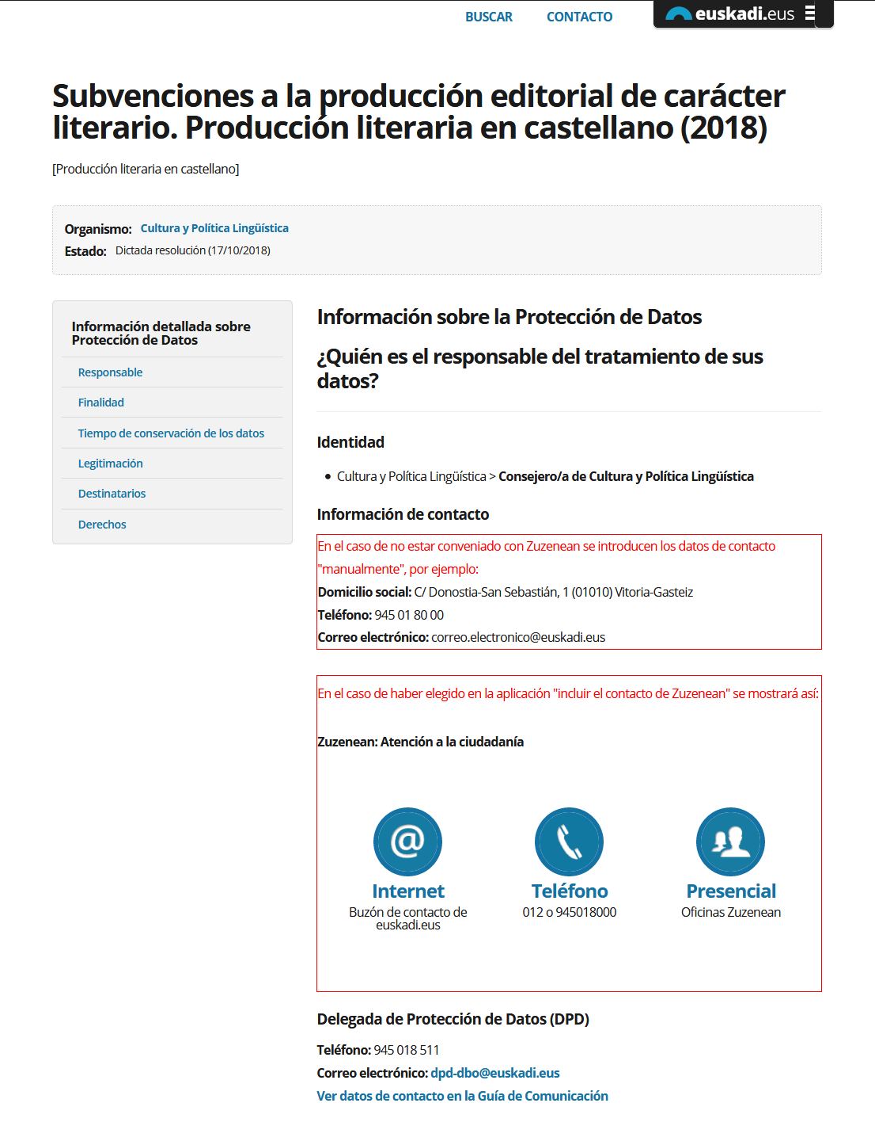
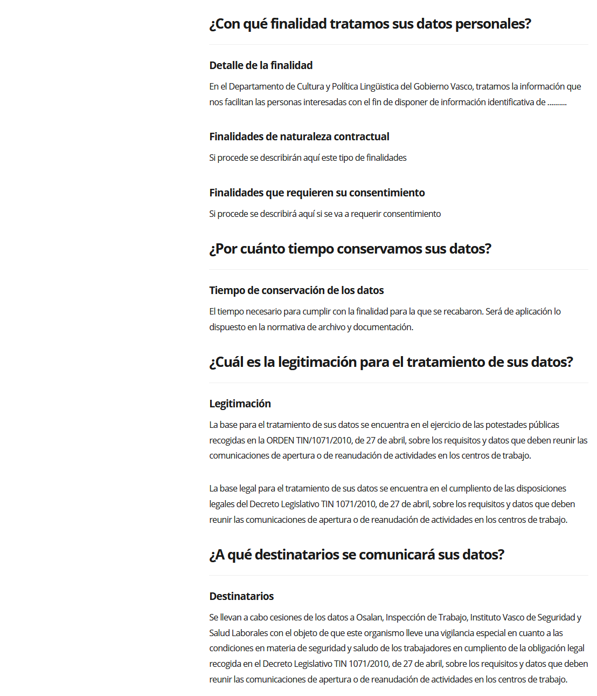
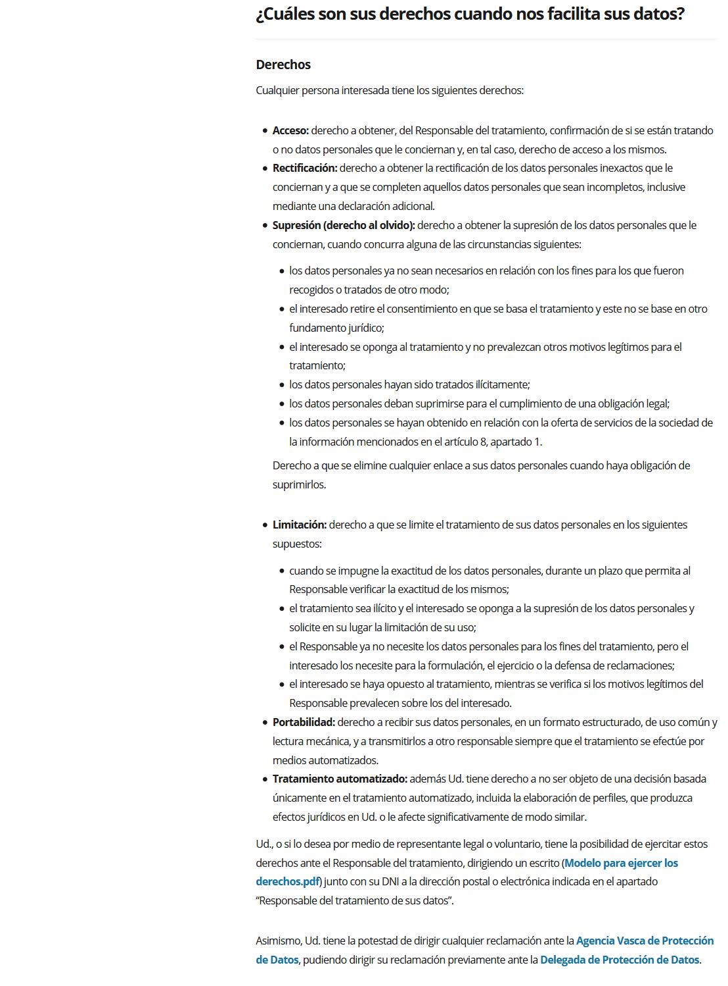
- Resumen del alcance de los trabajos a realizar
  - Modificaciones a implementar en el Toolkit de formularios
- Habilitar en el Toolkit de formularios de PLATEA.Tramitación los campos necesarios para la captura de información sobre el primer nivel de información de la protección de datos.
- Configurar y traducir los textos fijos de la primera capa de información.
- Generación del enlace a la segunda capa de información (contenido web asociado con el Servicio), siguiendo el patrón establecido para la URL corta de dicho contenido web.

  - Modificaciones a implementar en el Gestor de Contenidos
- Desarrollo una nueva pantalla que permita la captura de información sobre la Protección de Datos en base a lo definido en el apartado “3.2 UI protección de datos”.
- Desarrollo de un nuevo contenido web (ficha HTML) que permita la visualización en euskadi.eus de la ficha sobre la Protección de Datos en un Servicio. El diseño se ha especificado en el apartado “3.3 Ficha web de protección de datos”.
- Configurar y traducir los textos fijos de la segunda capa de información.

  - Configuración de dos nuevos procedimientos “Ejercicio de los derechos relacionados con la protección de datos”
En el Catálogo de Servicios (CdS) se darán de alta dos nuevos servicio/procedimiento:
- “Ejercicio de los derechos relacionados con la protección de datos”, de la familia [interacción con la ciudadanía]
- “Reclamación previa ante la Delegada de Protección de Datos”, de la familia [denuncias]
Posteriormente, se abordará la digitalización de dichos servicios en la Plataforma de Administración Electrónica, Platea/Tramitagune, tanto para el canal presencial, como para el canal electrónico.
NOTA: en la 2ª capa de información de la Protección de Datos de los [Servicios] se debe referenciar a ambos formularios de solicitud, en la sección “Derechos del interesado”

- Planificación de los trabajos a realizar

SISTEMA | ACTIVIDAD | Fin desarrollo estimado | Fecha estimada de disponibilidad
Catálogo Servicios (CdS) | Creación Servicio/Procedimiento: “Ejercicio de los derechos relacionados con la protección de datos”
Catálogo Servicios (CdS) | Creación Servicio/Procedimiento: “Reclamación previa ante la Delegada de Protección de Datos”
PLATEA.Tramitación / Tramitagune | Configuración en el toolkit de los campos de la primera capa de información |  | Aprox. Febrero
PLATEA.Tramitación / Tramitagune | Configuración y digitalización del nuevo procedimiento “Ejercicio de los derechos relacionados con la protección de datos” | Enero 19 | Enero 19
PLATEA.Tramitación / Tramitagune | Configuración y digitalización del nuevo procedimiento “Reclamación previa ante la Delegada de Protección de Datos” | Enero 19 | Enero 19
PLATEA.Internet / Publicación de Servicios | Desarrollo de nueva pantalla para la captura y almacenamiento de los datos de la segunda capa de información | 2ª semana Diciembre ’18 | 3ª semana Diciembre ’18
PLATEA.Internet / Publicación de Servicios | Desarrollo de la ficha web que publicará en euskadi.eus la información detallada sobre el Servicio | 2ª semana Diciembre ’18 | 3ª semana Diciembre ’18

http://www.avpd.euskadi.eus/contenidos/informacion/20161118/es_def/adjuntos/modeloclausulainformativa-es.pdf

